附：模拟器使用
  - 文件说明
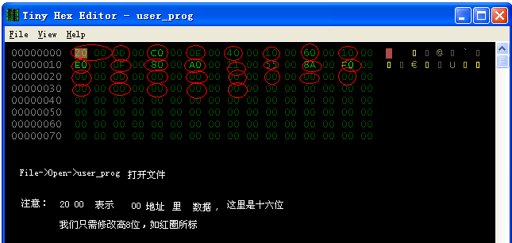
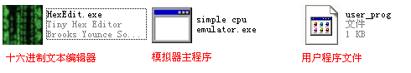
  - 编辑用户程序文件

  - 模拟器运行
